Drodzy Uczniowie!
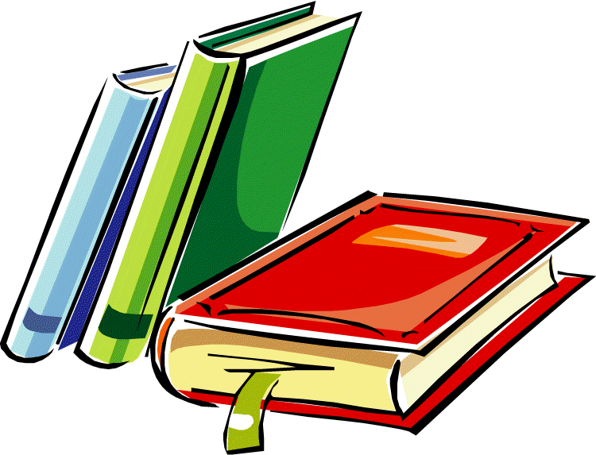
Jesteś miłośnikiem literatury pięknej, fascynują cię powieści obyczajowe i przygodowe lub głośne czytanie tekstu sprawia ci przyjemność? Masz szansę spróbować sił w XIII Powiatowym Konkursie Czytelniczym „Z książką na Ty”.
„Test sprawdzający znajomość poznanych lektur” jest adresowany do uczniów klas II-VIII. Odbędzie się w dniach od 19-21 marca br. Listę obowiązujących lektur na konkurs znajdziecie w regulaminie zamieszczonym poniżej. Książki można wypożyczyć w szkolnej bibliotece.
Osoby, które odnajdują się w głośnym czytaniu, zapraszamy do wzięcia udziału w konkursie- „Pięknego czytania”. Czytane teksty będą to również fragmenty z obowiązujących lektur (wymienionych w regulaminie).
Uwaga!
W konkursie może brać udział po jednym przedstawicielu/uczniu z każdej klasy danej szkoły. W przypadku większej ilości chętnych uczniów z jednej klasy będą przeprowadzane wewnętrzne eliminacje ze znajomości obowiązujących lektur w szkolnej bibliotece.

